СХЕМА
расположения подземных пространств для укрытия населения в случае ЧС на территории сельского поселения
Приморский муниципального района Ставропольский Самарской области (подвальное помещение ГБОУ СОШ п. Приморский по адресу: Самарская область, Ставропольский район, п. Приморский, ул. Советская, д.11)

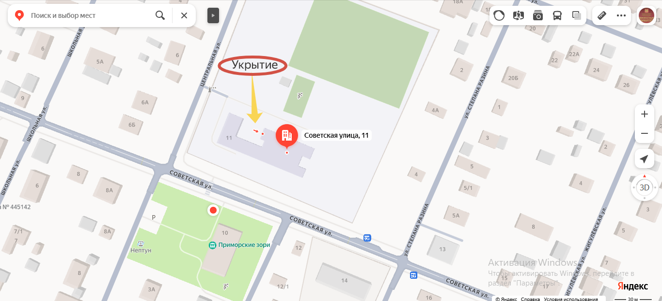

Глава с.п. Приморский Е.Н. Лаптев

СХЕМА
расположения подземных пространств для укрытия населения в случае ЧС на территории сельского поселения
Приморский муниципального района Ставропольский Самарской области (подвальное помещение Детского сада «Золотой колосок» п. Приморский по адресу: Самарская область, Ставропольский район, п. Приморский, ул. Советская, д.1)

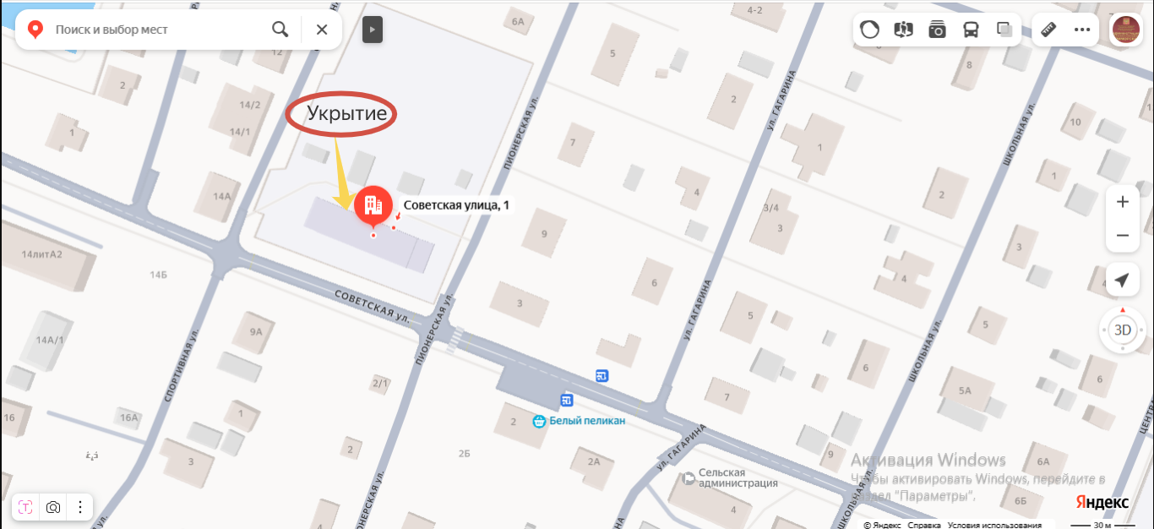
Глава с.п. Приморский Е.Н. Лаптев
СХЕМА
расположения подземных пространств для укрытия населения в случае ЧС на территории сельского поселения
Приморский муниципального района Ставропольский Самарской области (подвальное помещение Дома Культуры «Приморские Зори» п. Приморский по адресу: Самарская область, Ставропольский район, п. Приморский, ул. Советская, д.10)

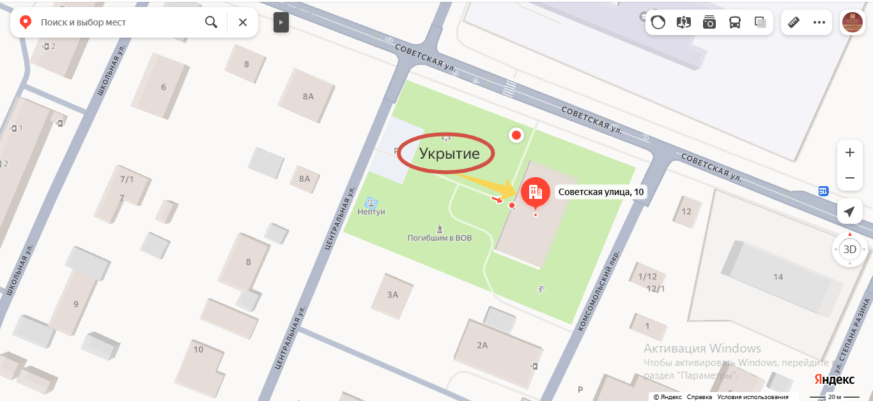

Глава с.п. Приморский Е.Н. Лаптев

